第１　総則

**１　目的**

この基準は，別に定めるもののほか，消防用設備等に関する申請又は届出

等に係る図書の審査及び検査を統一的に行うため必要な技術上の基準（以下

「技術基準」という。）を定めることを目的とする。

**２　用語**

この技術基準の用語は，次の例による。

⑴　法とは，消防法（昭和23年法律第186号）をいう。

⑵　令とは，消防法施行令（昭和36年政令第37号）をいう。

⑶　規則とは，消防法施行規則（昭和36年自治省令第６号）をいう。

⑷　条例とは，火災予防条例（例）（昭和36年自消甲予発第73号）又は各都

市火災予防条例をいう。

⑸　建基法とは，建築基準法（昭和25年法律第201号）をいう。

⑹　建基令とは，建築基準法施行令（昭和25年政令第338号）をいう。

⑺　建築物とは，建基法第２条第１号に規定するものをいう。

⑻　居室とは，建基法第２条第４号に規定するものをいう。

⑼　主要構造部とは，建基法第２条第５号に規定するものをいう。

⑽　延焼のおそれのある部分とは，建基法第２条第６号に規定するものをい

う。

⑾　耐火構造とは，建基法第２条第７号に規定するものをいう。

⑿　準耐火構造とは，建基法第2２条第７号の２に規定するものをいう。

⒀　防火構造とは，建基法第２条第８号に規定するものをいう。

⒁　不燃材料とは，建基法第２条第９号に規定するものをいう。

⒂　耐火建築物とは，建基法第２条第９号の２に規定するものをいう。

⒃　準耐火建築物とは，建基法第２条第９号の３に規定するものをいう。

⒄　地階とは，建基令第１条第２号に規定するものをいう。

⒅　準不燃材料とは，建基令第１条第５号に規定するものをいう。

⒆　難燃材料とは，建基令第１条第６号に規定するものをいう。

⒇　階数とは，建基令第２条第８号に規定するものをいう。

(21)　防火設備とは，建基法第２条第９号の２ロ（耐火建築物，準耐火建築物の外壁の開口部及び防火区画における開口部等の遮炎性能に関する規定）又は第61条（防火地域又は準防火地域内の建築物の外壁の開口部における準遮炎性能に関する規定）に規定するものをいう。

(22)　特定防火設備とは，防火設備のうち，建基令第112条第１項に規定するも

のをいう。

(23)　小屋裏とは，小屋ばりと屋根に囲まれた部分をいう。

(24)　天井裏とは，天井と小屋ばり又は直上階の床とに囲まれた部分をいう。

(25)　JISとは，日本産業規格をいう。

(26)　検定品とは，登録検定機関（法第21条の48に規定する者をいう。）の検

定に合格したものをいう。

(27)　自主表示品とは，法第21条の16の２の規定に基づき，製造事業者又は輸入事業者において検査し，技術基準等に適合していることが確認されたものをいう。

(28)　認定品とは，登録認定機関（規則第31条の４に規定する法人をいう。）において技術基準等に適合していることを認定されたもの（一般財団法人日本消防設備安全センターによる認定品及び日本消防検定協会による認定評価品等）をいう。

(29)　品質評価品とは，日本消防検定協会が行う品質評価を受けた消防用設備等又はこれらの部分である機械器具等（「消防法の一部を改正する法律」（平成24年法律第38号）の施行日以前に当該改正前の法第21条の36の規定による鑑定試験に合格したものを含む。）をいう。

(30)　評定品とは，一般財団法人日本消防設備安全センターが行う「消防防災用設備機器性能評定委員会」において評定合格した消防用設備等又はこれらの部分である機械器具等をいう。

(31)　低圧とは，直流で750Ｖ以下，交流で600Ｖ以下のものをいう。

(32)　高圧とは，直流で750Ｖを，交流で600Ｖを超え，7000Ｖ以下のものをいう。

(33)　特別高圧とは，7000Ｖを超えるものをいう。

(34)　常用電源とは，停電時以外の場合，常に用いられる電源をいう。

(35)　非常電源とは，一般負荷の常用電源が火災等の際停電した場合でも，消防用設備等が使用できるように設けるものをいう。

(36)　予備電源とは，万一非常電源が故障したり，容量が不足した場合でも，最小限度消防用設備等の機能を保たせるために設けるものをいう。

(37)　防災センター等とは，防災センター（総合操作盤その他これに類する設

備により，防火対象物の消防用設備等又は特殊消防用設備等その他これらに類する防災のための設備を管理する場所をいう。以下同じ。），中央管理室（建基令第二十条の二第二号に規定する中央管理室をいう。），守衛室その他これらに類する場所（常時人がいる場所に限る。）をいう。

**３　消防用設備等（特殊消防用設備等）計画書**

⑴　建基法第６条第１項及び建基法第18条第２項の規定による建築物の建築

に関する確認の申請等をしようとする者（以下「建築主」という。）は，

同意を行うに必要な書類として，消防用設備等（特殊消防用設備等）計画

書を２部提出すること。◆

⑵　添付図書等

前記計画書に添付する図書は次によること。◆

ア　概要表（防火対象物及び各消防用設備等）

イ　附近見取図，配置図，面積計算書（無窓階（令第10条第１項第５号に定める階をいう。以下同じ。）判定計算書を含む。）

ウ　各階平面図

エ　立面図，断面図，矩計図

オ　はり及び天井伏図

カ　建具配置図及び建具表

キ　室内仕上表

ク　空調及び衛生設備図

ケ　消防用設備等（特殊消防用設備等）の計画図

　　　　５⑵の着工届出書の添付図書等（防火対象物，製造所等の概要表を除く。）に準ずる。ただし，アからキと重複する場合は，省略することができる。

　　　　なお，概要表のうち未確定の項目については，「未定」と記入することができる。

⑶　計画の範囲

　　　計画書は，建築確認申請等に係る建築物の全てに係るものを一括すること。◆

**４　消防用設備等免除申請書**

⑴　申請書の提出

　　　令第32条及び条例の規定により，消防用設備等の設置免除を受けようとする者は，消防用設備等免除申請書を２部提出すること。◆

⑵　添付図書等

前記申請書に添付する図書は，３⑵アからクに準ずる。◆

**５　工事整備対象設備等着工届出書**

⑴　着工届出書の提出

　　　令第７条に掲げる消防用設備等（消火器具，非常警報器具，避難ロープ，移動式の避難はしご及び誘導標識を除く。）又は特殊消防用設備等の工事をしようとするときは，その工事に着手しようとする日の10日前までに着工届出書を２部提出すること。ただし，増設・移設・取替えの消防用設備等に係る工事のうち，別表1に掲げる軽微な工事に該当するものにあっては，着工届を省略できるものとする。★

⑵　添付図書等

　　　着工届出書に添付する図書は，別表２によるほか次によること。◆

ア　消防用設備等（特殊消防用設備等）計画書を提出し，その内容に変更のないものは，添付図書を省略することができる。

イ　同一の防火対象物について同一時期に提出される複数の着工届の添付図書のうち，次に掲げるものについては，一の着工届に代表して添付することにより，個々の着工届への添付を省略できるものとする。

(ア)　付近見取図

(イ)　意匠図（建築平面図，断面図，立面図等）

(ウ)　関係設備共通の非常電源関係図書

(エ)　防火対象物の概要

ウ　製造所等に設置される消防用設備等にあっては，製造所等の設置又は変更の許可申請において，添付された図書でその内容に変更のないものは，添付図書を省略することができる。

エ　総合操作盤の設置に係る着工届には，消防用設備等ごとの表示項目及び警報項目が記載された書類（表）を添付すること。

オ　特殊消防用設備等の着工届は，前記のほか規則第33条の18第２号によること

⑶　着工届出書の単位

　　　着工届出書は，原則として，消火設備，警報設備，避難設備，消防用水又は消火活動上必要な施設ごとに一括して提出すること。◆

⑷　工事着手日

　　　法第17条の14の工事に着手しようとする日とは，次によること。

　　　この場合，届出期日までに確定していない添付図書は，届出後追加又は差し替え等することができる。

ア　消火設備は，各設備の配管（各種ヘッド，ノズル等を直接取付ける配管を除く。）の接続工事又は加圧送水装置等の設置工事を行おうとする日

イ　警報設備は，各設備ごとに次に掲げる機器の設置工事を行おうとする日

(ア)　自動火災報知設備は，受信機（当該工事に受信機を含まないときは

感知器）

(イ)　ガス漏れ火災警報設備は，受信機（当該工事に受信機を含まないと

きは検知器）

(ウ)　漏電火災警報器は，受信機◆

(エ)　火災通報装置は，火災通報装置本体，構成部品（蓄積音声情報を含

む。）及び構成機器の設置及び変更工事並びに連動起動への変更及び

連動停止の接続工事★

(オ)　非常警報設備は，起動装置，増幅器，操作部及び遠隔操作器（当該

工事に起動装置，増幅器，操作部及び遠隔操作器を含まないときはス

ピーカー）◆

ウ　総合操作盤は，構成機器本体の設置工事を行おうとする日◆

エ　避難設備は，次によること。

(ア)　避難器具は，取付金具の設置工事を行おうとする日

(イ)　誘導灯は，誘導灯の取付工事を行おうとする日◆

オ　消防用水は，次によること。◆

(ア)　防火水槽は，当該水槽のコンクリート打ちを行おうとする日

(イ)　流水を利用するときは，その配管等の敷設工事を行おうとする日

カ　消火活動上必要な施設は，各設備ごとに，次に掲げる機器の設置工事を行おうとする日◆

(ア)　連結散水設備及び連結送水管は，各設備の配管（ヘッド送水口等を

直接取付ける配管を除く。）

(イ)　非常コンセント設備及び無線通信補助設備は，使用機器

キ　パッケージ型消火設備は，格納箱の取り付け工事を行おうとする日

ク　パッケージ型自動消火設備は，放出導管（放出口を直接取り付ける放出導管を除く。）の接続工事を行おうとする日

ケ　特殊消防用設備等は，評価を受けた後に構成機器本体の設置工事を行おうとする日◆

別表１

軽微な工事の範囲

備考１　各設備の施工基準については,「消防用設備等の技術基準」（全国消防長会中国支部編集）によること。

備考２　消防機関へ通報する火災報知設備（火災通報装置）,消防用水及び表中にない消火活動上必要な施設にあっては,これによらないものとする。

備考３　表中の各区分（「増設」,「移設」及び「取替え」をいう。）の工事を同時に実施する場合については,それぞれの工事が軽微な工事の範囲内であれば,一の軽微な工事として取り扱うこと。

備考４　「改造」に該当しない「補修」とは,変形,損傷,故障個所などを元の状態又はこれと同等の構成,機能・性能等を有する状態に修復することを言い,「整備」に該当するものであること。

　　　　（例１）屋内消火栓設備等の配管,弁類及び計器類の取替え。ただし,経路変更を

伴う配管取替えは除く。

　　　　（例２）落雷や水没等による,自動火災報知設備等の電気基盤の取替え

　　　　（例３）非常電源の取替え。ただし，新たに容量計算を必要とするものは除く。

備考５　自動火災報知設備の感知器について,既設と別の種類の感知器に取替える場合　新たに設計を要しないものにあっては「改造」ではなく「取替え」として取り扱うこと。

備考６　令第29条の４に規定される必要とされる防火安全性能を有する消防の用に供する設備等における,本表の準用にあっては,管轄の消防機関に確認すること。

別表２

◆





**６　概要表等の記載要領◆**

①　消防機関へ提出する日を記入する。

②　当該防火対象物の所在地の所轄消防長（消防本部を置かない市町村は，当該市町村長。）又は消防署長。

③　建築主及び代理者の住所，氏名，電話を記入する。

④　当該防火対象物の所在地を記入する。

⑤　当該防火対象物の名称（決定していない場合は，仮称でもよい。）を記入する。

⑥　当該防火対象物の主たる用途を記入する。……（例）　喫茶店

⑦　令別表第１の該当する用途を記入する。……（例）　⑶項ロ

⑧　消防用設備等（特殊消防用設備等）が設置される棟の建築面積，延べ面積及び階数を記入する。

⑨　⑧と同一棟となる既存棟がある場合は，その棟の建築面積，延べ面積及び階数を記入する。

⑩　⑧のみの場合は，その数値を記入し，⑨がある場合は，⑧と⑨の合計を記入する。この場合，階数は高い方を記入する。

⑪　敷地面積を記入する。

⑫　新築，増築，改築，模様替え及び既存改修のいずれかを記入する。

⑬　建築物の構造を記入する。

⑭　規則第１条の３により算出した人員又は現収容人員を記入する。

⑮　設置する消防用設備等（特殊消防用設備等）の種類をそれぞれの区分欄に記入する。この場合，既存のものは（　）書きとする。

⑯　⑧に掲げた防火対象物が複数となる場合は，棟数に⑧の例により記入し，４棟以上となる場合は別紙を添付する。

⑰　敷地内全体の用途ではなく，それぞれの棟ごとに令別表第１の該当する用途を記入する。

⑱　棟ごとに設置される消防用設備等（特殊消防用設備等）の種類を記入する。

⑲⑳　消防機関が記入するので空欄とする。

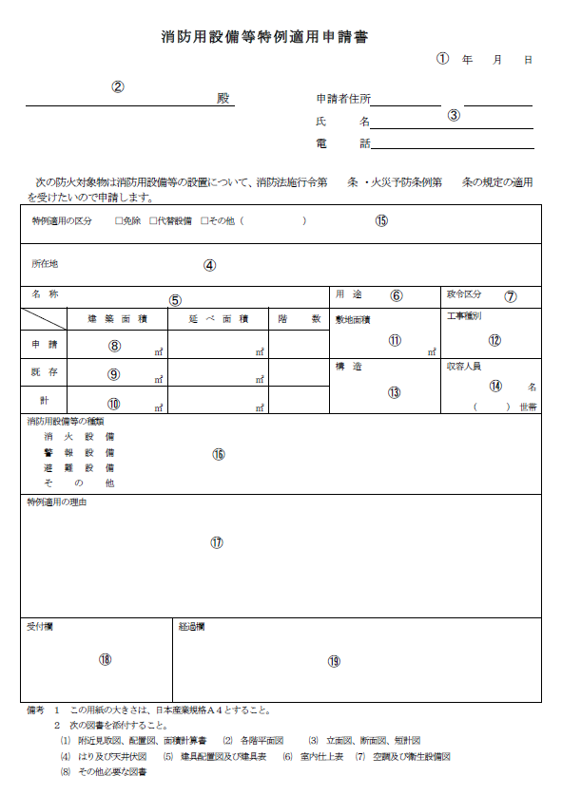

①～⑭　消防用設備等（特殊消防用設備等）計画書に準じて記入する。

⑮　特例適用の区分に応じて、該当箇所にチェック及び記入する。

⑯　特例適用を受けようとする消防用設備等の種類（一部特例の場合はその旨）を記入する。（記載例）自動火災報知設備（金庫室の感知器）

⑰　特例適用の申請理由を明確に記載する。（記載例）金庫室であり，その開口部に特定防火設備である防火戸を設けている。

⑱⑲　消防機関が記入するので空欄とする。

①　当該防火対象物の名称（決定していない場合は，仮称でもよい。）を記入する。

②　当該防火対象物の所在地を記入する。

③　令別表第１の該当する用途を記入する…（例）　⑶項ロ

④　該当するものを○で囲み，その他の（　）内は建基法上の構造を記入する。

⑤　階の代表的な用途又は室名を記入する。

⑥　当該部分の構造（RC造等）を記入する。

⑦　不燃材料，準不燃材料，難燃材料の区分で記入し，室内仕上表が添付されるときは，「別添仕上表参照」と記入する。

⑧　無窓階の有無，その他必要事項を記入する。

⑨　消防用設備等の設置についての取扱い（共同住宅の特例，令第８条区画，規則第13条区画等）について記入する。

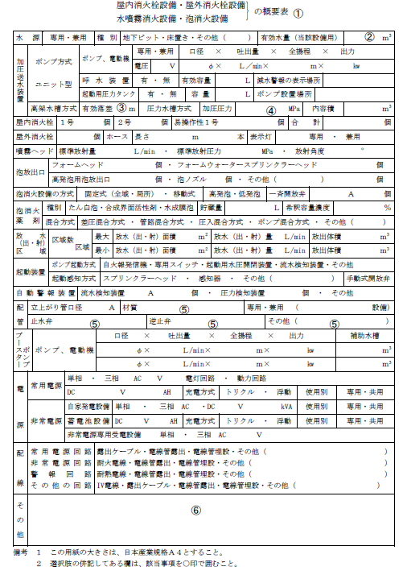

①　設備ごとに記入する。

②　有効水量を記入する。なお，衛生設備その他のものと兼用されているものは，消火に使用可能な有効水量を記入する。

③　水槽の下端からホース接続口までの垂直距離を記入する。

④　圧力計の指示値を記入する。

⑤　JIS番号か合成樹脂管等（評定番号）を記入する。

⑥　耐火電線，耐熱電線の接続工法が標準工法であるものについては工法名その他の特記事項を記入する。（送水口を設ける水噴霧消火設備及び泡消火設備は，設置位置，地盤面からの高さを記入する。）

①　有効水量を記入する。なお，衛生設備その他のものと兼用されているものは，消火に使用可能な有効水量を記入する。

②　水槽の下端からスプリンクラーヘッドまでの垂直距離を記入する。

③　圧力計の指示値を記入する。

④　設置位置，地盤面からの高さを記入する。

⑤　JIS番号か合成樹脂管等（評定番号）を記入する。

⑥　耐火電線，耐熱電線の接続工法が標準工法であるものについては工法名その他の特記事項を記入する。

①　設備ごとに記入する。

②　移動式に設けられているものに記入する。

③　消火薬剤の種別を記入する。…（例）　粉末（第３種），ハロン（1301）

④　JIS番号等（構造・材質）を記入する。

⑤　放出区域の室名を記入する。…（例）　通信機器室

⑥　（　）は放出区域内に，開口部，換気装置がある場合，放出時に閉止又は停止する場合○で囲む。

⑦　空気呼吸器の設置状況及び耐火電線，耐熱電線の接続工法が標準工法であるものについての工法名その他の特記事項を記入する。

①　概要表は棟別を原則とし，複数の棟がある場合は，その棟ごとの名称を記入する。

②　該当する構造を○で囲む。

③　地上，地下の階数を記入する。

④　建築面積を記入する。

⑤　延べ面積を記入する。

⑥　令別表第１の該当する用途を記入する。

⑦　１，２階の床面積の合計を記入する。

⑧　該当するポンプを○で囲む。

⑨　設置するポンプの型式，級別，ポンプ圧力及び放水量を記入する。

⑩　ポンプの設置場所を記入する。

⑪⑫ 　設置するホース，筒先の材質，口径，長さ及び収納（積載する場合も含む。）しているホース，ノズル本数を記入する。

⑬　水源の種類で該当するものを○で囲み，その他は具体的な方式を記入する。なお，複数の水源を有し，種類が異なる場合はその他の欄に記入する。

⑭　有効水量は常時消防用水として使用できる水量を記入し，複数の場合はそれぞれの水量を記入する。

⑮　設置個数は同一敷地内に設置する個数を記入する。

⑯　設計，施工業者氏名を記入する。未定の場合は，未定と記入する。

⑰　消防機関が記入するので空欄とする。

①　感知器の機種別，蓄積機能，自動試験機能，遠隔試験機能の有無，感度種別等について記入する。

②　中継器の種別，回線数，蓄電池容量（銘板に示されているAH）等を記入する。

③　受信機のうちＰ型については，使用している回線数（使用回線数／全回線数）を，Ｒ型については，アドレス表示点数を記入する。

④　使用している回線数（使用回線数／全回線数）とアドレス表示点数を記入する。

⑤　該当する工事を施工する会社名を記入する。

⑥　耐火電線，耐熱電線の接続工法が標準工法であるものについての工法名，その他の特記事項を記入する。

①　蓄電池容量（銘板に示されているAH）を記入する。

②　使用している回線数（使用回線数／全回線数）を記入する。

③　室名を記入する。

④　該当する工事を施工する会社名を記入する。

⑤　耐火電線，耐熱電線の接続工法が標準工法であるものについての工法名，その他の特記事項を記入する。

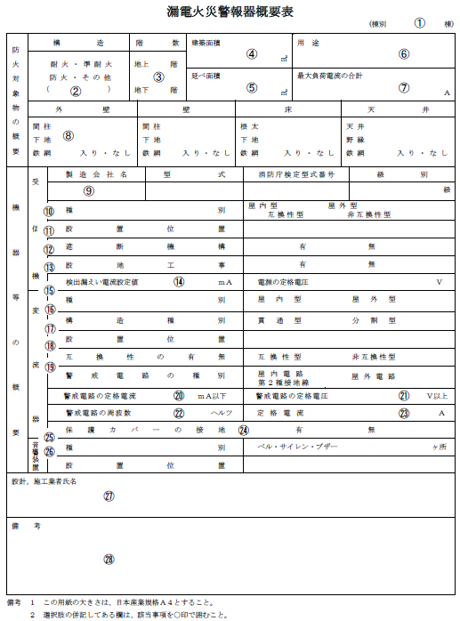

①　概要表は棟別を原則とし，複数の棟がある場合は，その棟ごとの名称を記入する。

②　ネオン管灯設備を設置する場合は，その他の（　）内に設備名を記入する。

③～⑥　動力消防ポンプ設備概要表に準ずる。

⑦　建築物又はネオン管灯設備に係る最大負荷電流の合計数値を記入する。ただし，共同住宅等で最大負荷電流がとれないものは，ブレーカーの合計容量　を記入する。

⑧　間柱，根太，天井，下地及び野縁に使用する材料名を記入し，鉄網は該当するものを○で囲む。なお，ネオン管灯設備を設置する場合は省略する。

⑨　製造会社名，型式を記入する。

⑩　該当するものを○で囲む。

⑪　受信機の設置場所を記入する。

⑫⑬　該当するものを○で囲む。

⑭　電流設定値及び定格電圧値を記入する。

⑮⑯　該当するものを○で囲む。

⑰　変流器の設置場所を記入する。

⑱⑲　該当するものを○で囲む。

⑳～㉓　警戒電路の定格電流，定格電圧，周波数及び変流器の定格電流値を記入する。

㉔　該当するものを○で囲む。

㉕　該当するものを○で囲み，個数を記入する。

㉖　音響装置の設置場所を記入する。

㉗㉘　動力消防ポンプ設備概要表⑯⑰に準ずる。

①　本体の設置場所を具体的に記入する。

②　遠隔起動装置の設置場所を具体的に記入する。

③　該当するものを○で囲む。

④　通報メッセージの内容を具体的に記入する。

①～⑥　動力消防ポンプ設備概要表に準ずる。

⑦　消防用設備等（特殊消防用設備等）計画書⑭に準ずる。

⑧　起動装置の設置場所，取付位置の高さ，設置個数及び各階の用途を記入する。

⑨　非常警報設備の種類及び鳴動方式は該当するものを○で囲み，区分鳴動の場合は鳴動方式を記入する。

⑩　非常電源専用受電設備の場合は電圧値を記入し，蓄電池設備の場合は蓄電容量及び充電電流の値を記入し，種別及び充電方式は該当するものを○で囲　む。

⑪　配線の施工方法，使用電線及び使用電線の太さを記入する。

⑫⑬　動力消防ポンプ設備概要表⑯⑰に準ずる。

①～⑥　動力消防ポンプ設備概要表に準ずる。

⑦　消防用設備等（特殊消防用設備等）計画書⑭に準ずる。

⑧　専用，共用の別を○で囲み，共用の場合は設備名を（　）内に記入する。

⑨　設置する増幅器の型式，消費電力，出力はその値を記入し，方式は該当するものを○で囲む。

⑩　放送区分は該当するものを○で囲み，回線数（使用回線数／全回線数）を記入し，遠隔操作器の有無を○で囲み，有の場合は設置場所を記入する。

⑪　内装は仕上げ，下地共記入し，開口部は特定防火設備である防火戸又は防火戸を○で囲み，その大きさ（開口部が２以上ある場合は合算する。）と箇所数を記入し，閉鎖方式は該当するものを○で囲む。

⑫　該当するものを○で囲み，設置個数を記入する。

⑬　配線方式は該当するものを○で囲み，型名を記入し，型式，施工方法は設置するスピーカー数を記入し，定格入力は容量及び個数を記入する。ただし，既設は（　）書きで記入する。

⑭　常用電源は電圧値を記入し，専用，兼用の別を○で囲み，兼用する場合はその設備名を（　）内に記入する。

⑮　非常電源の種別及び充電方式は該当するものを○で囲み，蓄電容量，放電電圧，充電電流は各値を記入する。

⑯　配線は施工方法，使用電線及び使用電線の太さを記入する。

⑰⑱　動力消防ポンプ設備概要表に⑯⑰準ずる。

①　本体の設置場所を具体的に記入する。

②　火災報知システム専門技術者証の記載事項を記入する。

③　その他の特記事項を記入する。

①　当該防火対象物の名称（決定していない場合は，仮称でもよい。）を記入する。

②　当該防火対象物の所在地を記入する。

③　令別表第１の該当する用途を記入する。…（例）⑶項ロ

④　該当するものを○で囲み，その他の（　）内は建基法上の構造を記入する。

⑤　各階の用途（複数の用途が混在する場合は主用途）を記入する。

⑥　規則第１条の３により，算出した人員若しくは現収容人員（従業員数等）を記入する。

⑦　無窓階の有無を記入する。

⑧　は・袋・緩以外の器具は，横線を引き該当器具の例により記入する。…

（例）は　台

　　　　　避難器具の略称例：滑り台は「台」，避難用タラップは「タ」，避難橋は「橋」，滑り棒は「棒」，避難ロープは「ロ」

⑨　当該器具の検定，認定の型式番号を記入する。…（例）たい～078号，降

第６～１号，は第６～４号

⑩　設置場所の用途，構造を記入する。…（例）ベランダ，鉄筋コンクリート

⑪　固定位置（柱，床，はり，壁等）を記入する。

⑫　ボルト締め，溶接等を記入する。

⑬　避難器具の取付け具及び同固定部を設計する際の基本荷重を記入する。

⑭　固定部材（鋼材等）の許容応力度を記入する。

⑮　減免の根拠規定その他の特記事項を記入する。…（例）規則第26条第２項

①～⑥　動力消防ポンプ設備概要表に準ずる。

⑦　無窓階の有無を記入し，有の場合は該当する階を記入する。

⑧　各階の用途及び設置する誘導灯の個数を該当する欄に記入する。既設は（　）書きで記入する。

⑨　各項目の該当するものの□内に✔をすること。

⑩　各項目の該当するものの□内に✔をすること。また，（　）内には該当する内容を記入すること。

⑪　常用電源の電圧及び専用か兼用かを〇で囲み，兼用であれば兼用する設備を記入する。非常電源は，各項目の該当するものの□内に✔をすること。

⑫　配線は施工方法，使用電線及び使用電線の太さを記入する。

⑬⑭　動力消防ポンプ設備概要表⑯⑰に準ずる。

①　建基法上の該当する構造を○で囲む。ただし，複数の棟を有し，構造が異なる場合は，その他の欄を○で囲む。

②　建基法上の階数を記入する。ただし，複数の棟を有し，階数が異なる場合は，最高の階高の棟を記入する。

③～⑤　複数の棟を有している場合は，最大の棟について記入する。

⑥　同一敷地内の棟の総数を記入する。

⑦　同一敷地内で「延焼のおそれのある部分」に該当する棟がある場合は，その棟について記入する。

⑧　設置位置を記入する。

⑨⑩ 　消防車両が進入可能な位置から採水口までの距離及び採水口附近の操作空地（空間）を記入する。

⑪　該当するものを○で囲む。

⑫～⑭ 　設置する吸管投入口の大きさ，吸管・配管の口径及びその設置個数を記入する。

⑮　該当するものを○で囲み，その他は（　）内に記入する。

⑯　兼用する場合は（　）内にその設備名を記入する。

⑰　有効水量とは常時消防用水として使用できる水量をいう。

⑱～⑳　吸管結合金具を使用する場合は，フート弁から採水口までの配管口径，長さ及び弁類等の摩擦損失水頭，落差を記入する。

㉑　加圧ポンプを用いる場合のみ，電圧・電流の定格値，配線の使用電線，地盤面（床面）からの高さ及び操作方式を記入する。

㉒㉓　動力消防ポンプ設備概要表⑯⑰に準ずる。

①　該当するものを○で囲む。

②③　加圧送水装置の種類及び位置を記入する。

④　認定番号を記入する。なお，（　）書きでユニット，単体の別を記入すること。

⑤⑥　ポンプ及び電動機の型式並びに吐出量等を記入する。

⑦　材質及び容量等を記入する。

⑧⑨　減水警報装置の方式及び警報装置移報場所を記入する。

⑩　水圧試験圧力，内径及び長さを記入する。

⑪⑫ 　方式（性能試験用配管は直読式又は差圧式の別，補給水管は自動式又は手動式の別をいう。）を記入する。

⑬　内径は，管の呼び径を記入する。………（例）50mm

⑭　水源の位置を記入し，その水源の種別を○で囲むか又は記入する。

⑮　有効水量を記入する。

⑯　自動式又は手動式の別を記入する。

⑰　水源の兼用設備の有無で該当するものを○で囲み，兼用するものは兼用設備名を記入する。

⑱⑲　減水警報装置の方式及び警報装置の設置場所を記入する。

⑳　該当するものを○で囲む。

㉑　型式，認定番号，容量及び設置場所を記入する。

㉒㉓　動力消防ポンプ設備概要表⑯⑰に準ずる。

①～⑥　動力消防ポンプ設備概要表に準ずる。

⑦　各階の床面積，送水区域数及び設置ヘッド個数を記入し，1送水区域内に2以上の防火区画の有無で該当するものを○で囲む。

⑧　連結散水設備の基準３⑶（スプリンクラー設備の基準Ⅱ４⑵に該当する部分を含む。）によりヘッドを省略した部分の用途（名称）及び当該床面積を記入し，代替区画に用いる特定防火設備である防火戸又は防火戸の別，開口部面積（防火戸等の設置してある部分の面積の合計をいう。）及び内装材料（下地共）を記入する。代替設備を設ける場合はその設備名を記入する。

⑨　該当するものを○で囲む。

⑩～⑫　ヘッド間隔，標示温度及び１個のヘッドの水平警戒距離を記入する。

⑬⑮　起動方式は開放型の場合のみ記入し，⑮の起動装置は感知器，スプリンクラーヘッドの別を記入する。

⑭⑯　開放弁，制御弁の設置個数を記入する。なお，閉鎖型の場合は⑭の欄は無記入とする。

⑰　自動警報装置の種別，最大警戒面積を記入し，設置箇所は防火対象物全体の設置個数を記入する。

⑱　自動火災報知設備の受信機又は総合操作盤の位置を記入する。

⑲　位置及び設置箇所を記入する。

⑳　配管にかかる最大圧力を記入する。

㉑～㉔　使用する配管のJIS番号と水圧試験圧力を記入し，吸水管，主管，配水管（横引き管等をいう。）の口径を記入する。管継手は該当するものを○で囲む。

㉕　設置数，配管口径及び地盤面からの高さを記入し，埋込みかスタンド式か該当するものを○で囲む。

㉖　加圧送水装置概要表を添付する。

㉗㉘　設計圧力，ヘッド，配管の摩擦損失計算等を行い，それらの結果を記入し，その計算書を添付する。

㉙㉚　動力消防ポンプ設備概要表⑯⑰に準ずる。

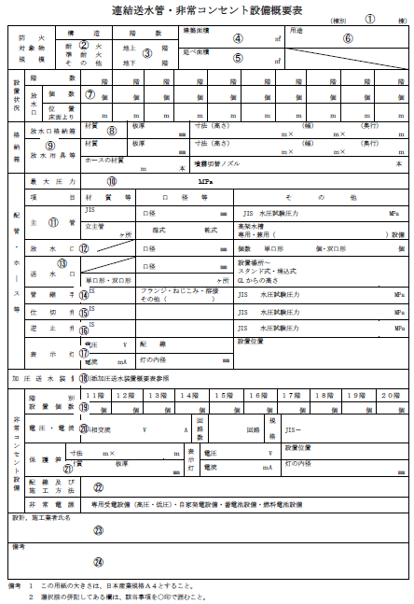

①～⑥　動力消防ポンプ設備概要表に準ずる。

⑦　各階の設置個数と床面から放水口までの高さを記入する。ただし，既設の放水口は（　）書きで記入する。

⑧　放水口格納箱の材質，板厚及び大きさを記入する。

⑨　⑧に準ずるほか，ノズル，ホースの設置本数及びホースの長さを記入する。ただし，設置しない場合は空欄とする。

⑩　配管にかかる最大圧力を記入する。

⑪　配管のJIS番号，口径及び公称圧力を記入し，湿式・乾式の別，湿式の場合は高架水槽の専用・兼用の別で該当するものを○で囲み，その容量を記入するとともに兼用する場合は，その設備名を（　）内に記入する。

⑫⑬ 　放水口，送水口の口径を記入し，単口形・双口形の別で該当するものを○で囲み，その設置数を記入する。なお，送水口は設置位置及び地盤面からの高さを記入し，型式は該当するものを○で囲む。

⑭～⑯　連結散水設備概要表 ～ に準ずる。

⑰　表示灯の位置，内径，電圧値，電流値及び配線の使用電線を記入する。

⑱　加圧送水装置概要表を添付する。

⑲　各種の設置個数を記入する。ただし，既設のものは（　）書きで記入する。

⑳　電圧，電流値，回路数及び非常コンセントのJIS番号を記入する。

㉑　保護箱は大きさ，材質，板厚を，表示灯は電圧，電流値を，灯はその内径及び設置位置を記入する。

㉒　回路の使用電線及び施工方法を記入し，非常電源は該当するものを○で囲む。

㉓㉔　動力消防ポンプ設備概要表⑯⑰に準ずる。

①　令別表第１の該当する用途を記入する。

②　無線通信補助設備に「その他」の用途を共用する場合，総務大臣は所轄総合通信局長が認める他の用途を記入する。

③④　結合損失，伝送損失それぞれの標準値を記入する。

⑤　伝送損失の標準値を記入する。

⑥⑦　動力消防ポンプ設備概要表⑯⑰に準ずる。

①～⑥　動力消防ポンプ設備概要表に準ずる。

⑦　消防用設備等（特殊消防用設備）計画書⑭に準ずる

⑧　各項目の該当するものの□内に✔をすること。また，（　）内には該当する内容を記入すること。

⑨⑩　動力消防ポンプ設備概要表⑯⑰に準ずる。

①　Ⅰ型，Ⅱ型ごとにすべての設置台数を記入する｡

②　消火薬剤の種別を記入すること｡

（例）強化液，第１種機械泡，第２種浸潤剤等入り水

　　　　　種別が違う消火薬剤の設備を設置する場合は，備考欄に内訳を記入すること｡

①　パッケージ型消火設備の概要表②に準じて記入すること｡

②　設置場所を記入すること｡

③　感知器の種別を記入すること｡

（例）光電式スポット型，差動式スポット型

④　煙式と熱式の併用

⑤　手動で作動することができる装置を設ける場合にあっては，記入すること｡